WAN Chine

août 2025

Voici quelques informations complémentaires au dossier envoyé :

* **Confirmation des vols** :

Jeudi 28 août 2025  : HU7922  Bruxelles 12h00 – Shanghai 05h00 (arrivée le lendemain)

Jeudi 11 sept. 2025  : HU491  Pékin 02h40 – Bruxelles 06h50

* Adresse du réceptif pour les informations à fournir à l’arrivée :
  + Tai Yang agence de voyage.
  + Hotel à Shanghai : BaolongHotel , 180 Yixian Road, Hongkou district.
* **Groupe WhatsApp** pour toutes nos communications et partage (photos,…) : vous pouvez m’envoyer vos coordonnées directement sur WhatsApp où j’ai créé un groupe WAN Chine 25

Voici mon numéro : 0032474 83 23 27

* **VPN**: nécessaire pour toutes les connections vers les applications et sites bloqués en Chine (tout Google : gmail, Maps, WhatsApp, FB, Instagram, nombreux sites d’information -Le Monde, CNN etc - ...) Le VPN est parfois inclus dans l’offre de carte sim électronique (voir ci-dessus). Si ce n’est pas le cas, il faut en télécharger un avant le départ. Il existe des forfaits temporaires. Les plus fiables 2025 :

NordVPN.

ExpressVPN.

Surfshark VPN.

 ! Les VPN gratuits ne sont pas suffisamment fiables pour la Chine

* **Carte téléphonique électronique (esim)** : idéale pour éviter les frais de téléphone et pour vous connecter sans problème à internet

1. Vérifier que votre téléphone peut prendre en charge les cartes eSim (si non, voir le Pass fournisseur belge ci-dessous)

<https://esim.holafly.com/fr/guides/esim-smartphones-compatibles/>

1. Choisir un serveur : recommandé avec un VPN inclus
   1. <https://esim.holafly.com/fr/esim-chine/>
   2. Chinaesim.com (vérifier que le VPN est bien inclus dans le forfait choisi)
2. Télécharger le tarif qui vous convient et suivre les modalités d’installation.

* Une image contenant texte, capture d’écran, logiciel, Page web

  Le contenu généré par l’IA peut être incorrect.Si votre téléphone n’est pas compatible avec la carte esim, vous **pouvez activer un Pass international** via votre fournisseur habituel. (par exemple Orange : Best destination Plus Pass pour 14,95€ valable pendant 40 jours.)

Vérifiez au préalable avec votre fournisseur que vous avez un abonnement qui autorise les communications internationales (ou activer se service dans votre abonnement)

!! Il faudra dans ce cas télécharger un VPN séparément pour accéder à vos applis et sites internet bloqués en Chine. (voir ci-dessus)

* **Pour les paiements en Chine : Alipay ou WeChat :**

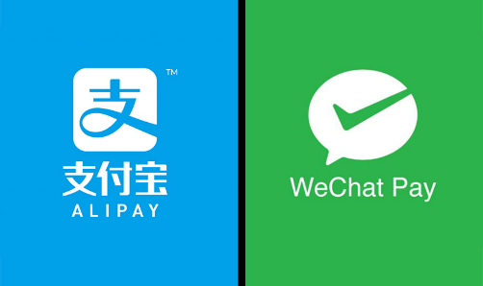

Vous pouvez déjà télécharger de Google store ou Applestore une (ou les deux) application pour faire les paiements de vos achats sur place.

Une traduction en français ou en anglais est disponible (il faut un peu de temps pour que le système instaure la traduction après l’installation. Vous devez sélectionner la langue de votre choix via le bouton « traduction »)

Mode d’emploi :

<https://www.youtube.com/watch?v=9XpKMvXWHCI&ab_channel=Jesuispasl%C3%A0>

WeChat est également possible (utilisé au départ comme messagerie en Chine) dans la version complète ou dans la version « paiements ». C’est à peu près le même fonctionnement. Par sécurité vous pouvez télécharger les deux applications, mais les commerçants sont habitués aux deux systèmes.

Ne pas oublier de lier une de vos cartes de crédit dans l’application.



* L’application **Currency** est également très pratique pour éviter trop de calcul mental en voyage ;o)
* Pensez à un petit sac pratique pour la nuit à Chengde, et pour les trajets dans les trains (6h30 entre Shanghai et Yichang) avec un peu de lecture, cartes ou échecs (je suis partante ;o) !
* Utile : une gourde à remplir à l’hotel pour ceux qui supportent l’eau chaude ou pour un thé dans les trains. Une petite laine pour les espaces climatisés.

S’il y a d’autres questions, n’hésitez pas à m’envoyer un message par mail. J’y répondrai après avoir rassemblé les demandes de tout le monde avant le 15 août.

A bientôt, et bonne semaine à tous.

Laurence